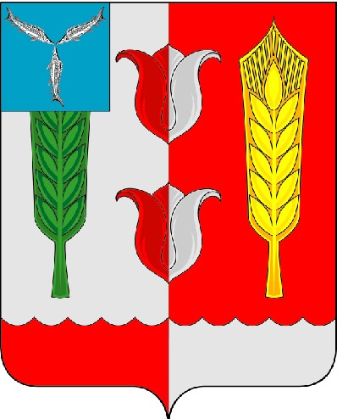
АДМИНИСТРАЦИЯ
РУКОПОЛЬСКОГО МУНИЦИПАЛЬНОГО ОБРАЗОВАНИЯ
КРАСНОПАРТИЗАНСКОГО МУНИЦИПАЛЬНОГО РАЙОНА
САРАТОВСКОЙ ОБЛАСТИ

ПОСТАНОВЛЕНИЕ
22 июня 2022 года № 44
п. Петровский

Об утверждении списка невостребованных земельных долей в праве общей долевой собственности на земельный участок сельскохозяйственного назначения, расположенный по адресу: Саратовская область, Краснопартизанский район, Милорадовский административный округ, ТОО «Милорадовское»

В соответствии с пунктом 7 статьи 12.1 Федерального закона от 24 июля 2002 года № 101-ФЗ «Об обороте земель сельскохозяйственного назначения», списком невостребованных земельных долей, администрация Рукопольского муниципального образования ПОСТАНОВЛЯЕТ:
- Утвердить список 9 (девяти) невостребованных долей в праве общей долевой собственности на земельный участок сельскохозяйственного назначения, расположенный по адресу: Саратовская область, Краснопартизанский район, Милорадовский административный округ, ТОО «Милорадовское» (Приложение №1).
- Обратиться в Пугачевский районный суд 3 Саратовской области с требованием о признании права муниципальной собственности муниципального образования Рукопольского муниципального образования Краснопартизанского муниципального района Саратовской области на земельные доли, признанные в соответствии с установленной статьей 12.1 Федерального закона от 24 июля 2002г. №101-ФЗ «Об обороте земель сельскохозяйственного назначения» порядке, невостребованными.
3. Настоящее постановление подлежит официальному опубликованию в информационном сборнике Рукопольского муниципального образования Краснопартизанского муниципального района Саратовской области «Рукопольский вестник» и размещению на официальном сайте администрации Рукопольского муниципального образования Краснопартизанского муниципального района Саратовской области http://adm-rukopol.ru/.
4. Настоящее постановление вступает в силу с даты его официального опубликования.
5. Контроль за исполнением настоящего постановления оставляю за собой.
Заместитель главы администрации Рукопольского
муниципального образования С.В. Коростылева

Приложение №1
к постановлению администрации
Рукопольского муниципального образования
от 22.06.2022г. № 44

Список невостребованных земельных долей в праве общей долевой собственности на земельный участок сельскохозяйственного назначения, расположенный по адресу: Саратовская область, Краснопартизанский район, Милорадовский административный округ, ТОО «Милорадовское»

№ |  | № п/п | ФИО | Дата рождения | № свидетельства | Площадь, га
 | 2876 |  | Белозёров Никита Егорович | 16.04.1911 | РФ-ХХХIV Сар 64-18 №0114761 | 22,2
 | 5852 |  | Вешкин Михаил Кузьмич | 27.12.1910 | РФ-ХХХIV Сар 64-18 №0114532 | 22,2
 | 3108 |  | Жулябовский Николай Николаевич | 07.11.1948 | РФ-ХХХIV Сар 64-18 №0114738 | 22,2
 | 3013 |  | Казаков Вениамин Дмитриевич | 28.08.1927 | РФ-ХХХIV Сар 64-18 №0114952 | 22,2
 | 2866 |  | Клебо Евгения Петровна | 12.10.1937 | РФ-ХХХIV Сар 64-18 №0114944 | 22,2
 | 2822 |  | Куталиева Евгения Жуманьязовна | 25.12.1915 | РФ-ХХХIV Сар 64-18 №0114724 | 22,2
 | 5868 |  | Супогалиева Батека | 28.07.1935 | РФ-ХХХIV Сар 64-18 №0114831 | 22,2
 | 5851 |  | Ткаченко Анатолий Иванович | 29.12.1940 | РФ-ХХХIV Сар 64-18 №0114824 | 22,2
 | 3113 |  | Украинцев Иван Игнатьевич | 02.09.1941 | РФ-ХХХIV Сар 64-18 №0114812 | 22,2

